Подготовила воспитатель

Марьина Оксана Николаевна

МДОУ детский сад «Тополёк

«Далёкая Ханда!»

Иркутская область

Казачинско – Ленский р-н

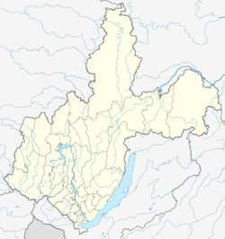

**По местам таёжным строгим,**

**Где Прибайкальских гор остроги**

**Киренги бьют поклон,**

**Где ручьи бегут со звоном,**

**Разостлал ковер зеленый**

**Казачинско-Ленского района.**

**Среди тысячи районов-**

**Рядовой со всех сторон.**

**Рядовой, но мой любимый.**

**Беззаботно здесь росли мы,**

**Полнясь силой молодой.**

**И ведут неумолимо**

**Все дороги в дом родной.  (В.Аференко).**

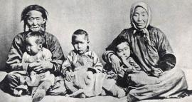Деревня Ханда.

Коренной народ Севера

эвенки



История

В XVI веке долина реки Киренги осваивали эвенки, образуя небольшие поселения, состоящие из юрт.

А с XVII столетия началось заселение территории русскими казаками и беглыми крестьянами, а затем и «промышленными людьми».

Первый населённый пункт — деревня Ханда — на территории Казачинско -Ленского района был основан в 1739 году на месте впадения реки Ханды в реку Киренгу.

Вершина Ханды — деревня в Казачинско-Ленском районе Иркутской области России.

Входит в состав Казачинского муниципального образования.

Находится примерно в 44 км к югу от районного центра.

По данным Всероссийской переписи, в 2010 году в деревне проживало 10 человек (5 мужчин и 5 женщин)

Ханда - богата промысловыми животными такими как :

белка, колонок, росомаха, барсук, бурый медведь, рысь.

С целью сохранения такого разнообразия на территории района организован самый крупный по площади в Иркутской области заказник «Туколонь» .

Основной водной артерией является река Киренга.

В реках обитают ценные породы рыб: таймень, ленок, сиг, хариус, тугунок.

В поймах озёр гнездятся редкие виды птиц: лебедь-кликун, клоктун, серый журавль, скопа, орлан - белохвост, чёрный аист, краснозобая казарка, филин и другие, для защиты которых создан проект особо охраняемой природной территории «Лебединые озёра».

Богата Ханда и лекарственными растениями: здесь собирают тысячелистник, зверобой, чистотел, золотой корень и толокнянку.

А так же на территории деревни Ханда, растёт много ягод: брусника, черника, клюква, а также прорастает много грибов, растёт черемша.

Растёт так же на территории деревни Ханта: лиственница, берёзы, кедр, ель , сосна.

Собирают кедровые шишки.

Люди уезжают из деревни, покидают свои дома.

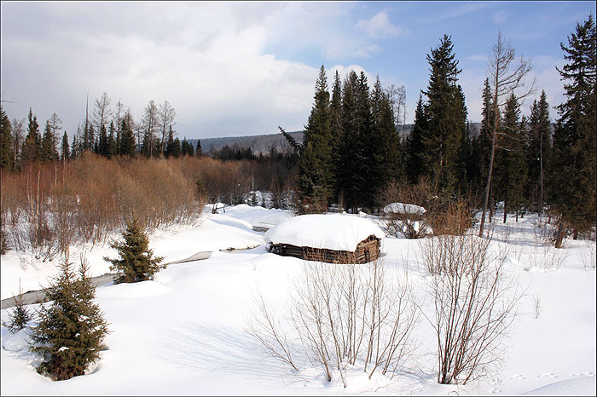

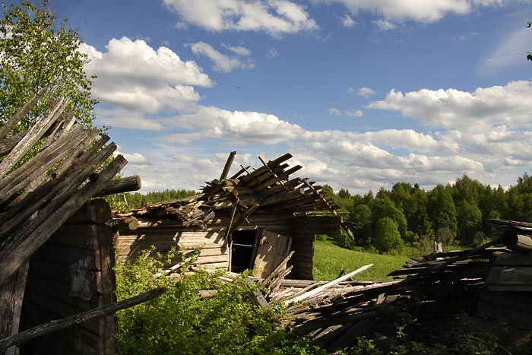

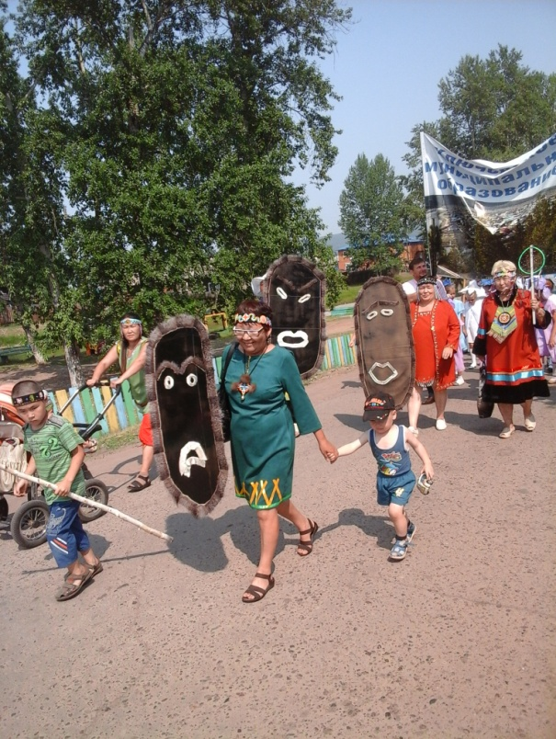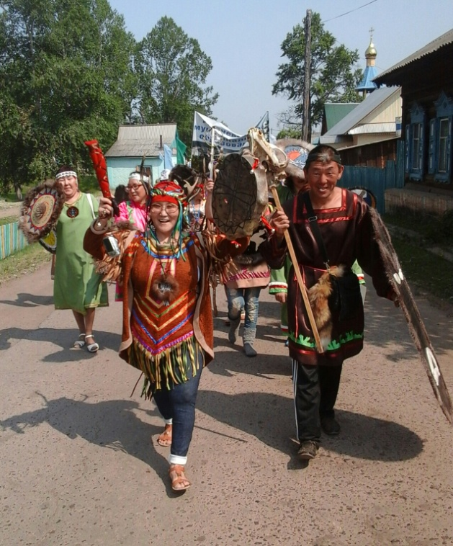

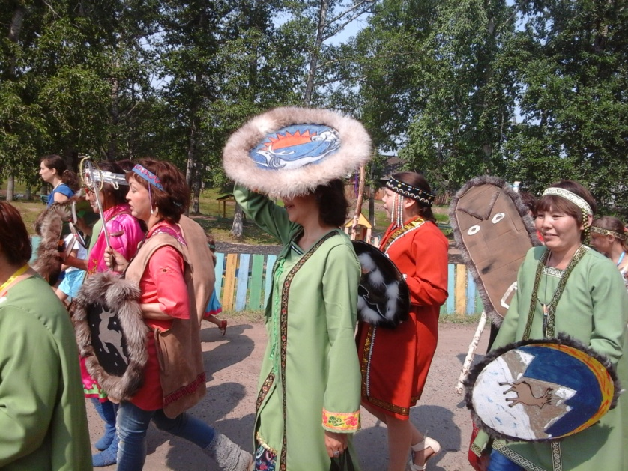

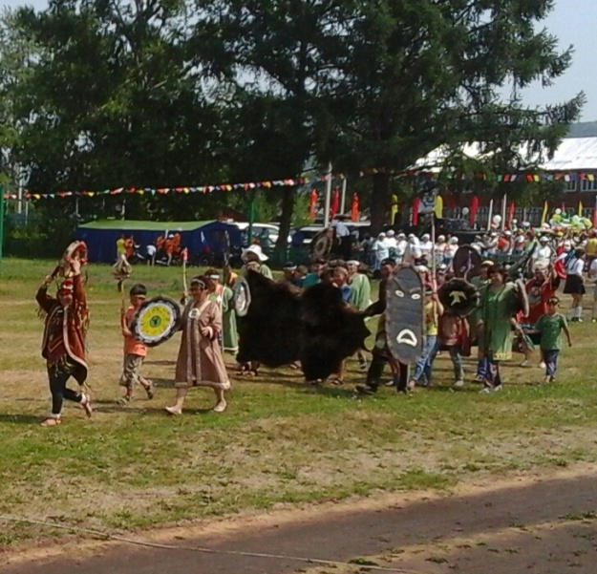

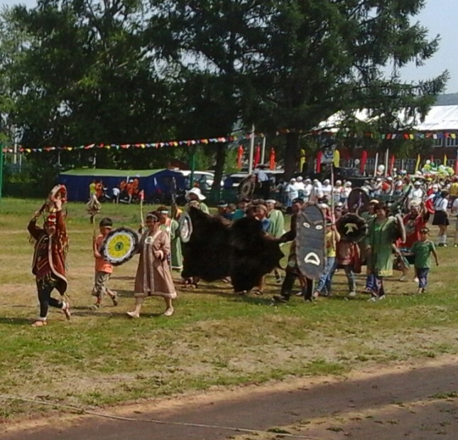

Хандинцы празднуют 90 лет Казачинско – Ленскому району



["Хозяин" сибирских реки весом 27 кг.](http://yandex.ru/clck/jsredir?from=yandex.ru%3Bimages%2Fsearch%3Bimages%3B%3B&text=&etext=1217.YiJScm4x3fa9926r9IMgIO0S5Lr5u7zItrp_q3uSi0rlRYO6xZpSNAhym2-SpONMLBX0miMyAgO5Pw31XXL453EXaTK6pzO_6WbnnNsTF_T44LOTWwW2YL23QZhiRnf3.471b6987d417afa5d4f48a551b583a993e882291&uuid=&state=tid_Wvm4RM28ca_MiO4Ne9osTPtpHS9wicjEF5X7fRziVPIHCd9FyQ&data=UlNrNmk5WktYejR0eWJFYk1Ldmtxa3FzZ1JPVVlyZkFvdlJ4aFJoWDY5YkhkTFVQSGJKUXpKMUFSSHlMRVNWRUlIaFpfU2xxRzRZd2Q5MHd4Njd6Z3VfMHdYanNuM3ZGYzRteHg2bGNLbFdNSThnSnhja18tdFd2djlzM1FGY1Y&b64e=2&sign=1e5a6b324ef04f58ba8924be4569e4b6&keyno=0&l10n=ru)

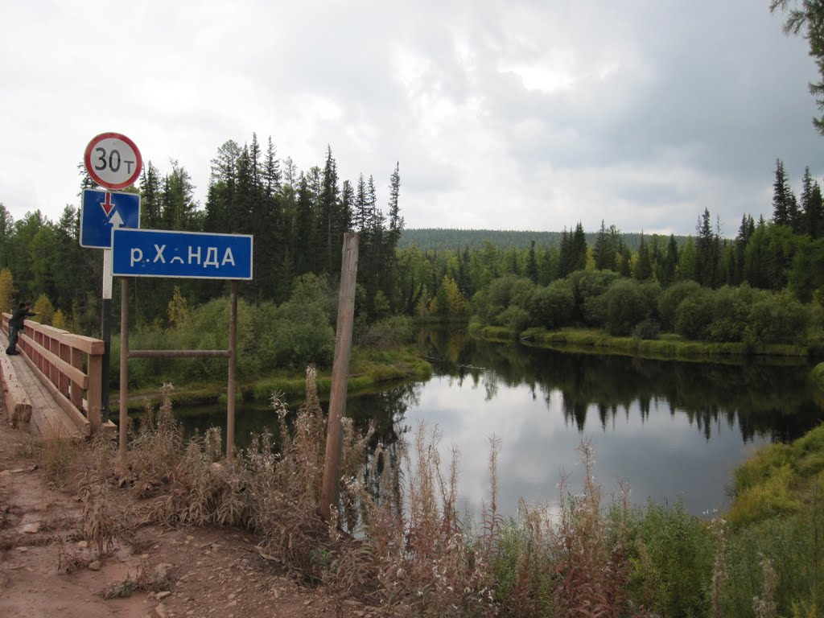

***Река Киренга - основная водная артерия района***

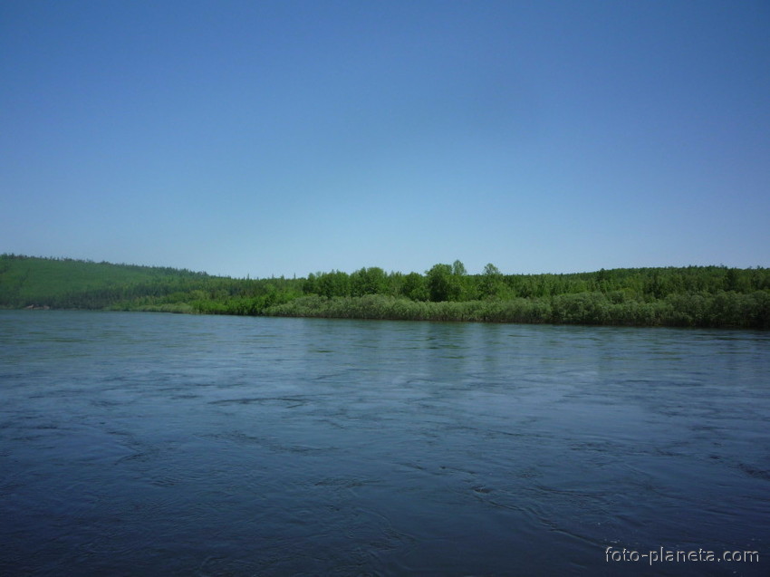Она берет начало в горах Байкальского хребта и впадает в реку Лену у города Киренска.

Слово «Киренга» происходит от эвенкийского «Киреннга», что озна­чает «Орлиная река».

Река завораживает своими красотами...

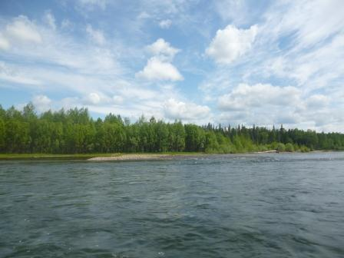С момента, когда по реке можно курсировать на лодке, человек может созерцать первозданную  природу...

Путешествуя по реке, кажется, что ты попал в сказку, теряешь ощущение времени. И не покидает одна мысль - только бы, как можно дольше, это наследие оставалось таким же первозданным и ненарушенным.

В лесах много зверей , птиц, лекарственных растений.

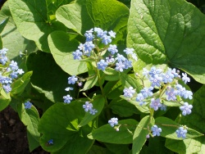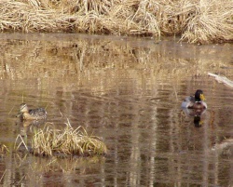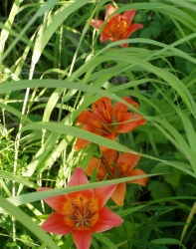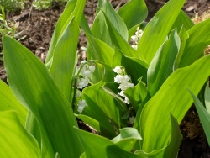

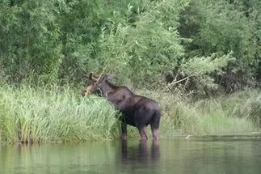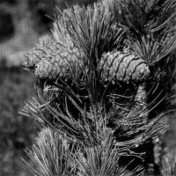

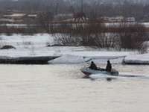

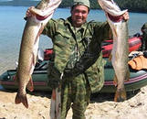

**Герой СССР родился и вырос Ханде!**

Герой Советского Союза Иванов Роман Гаврилович, родился 28 октября 1922 года в деревне Ханда, в крестьянской семье.

Русский. Окончил 7 классов.

Работал секретарём редакции районной газеты «Путь Октября», в райкоме комсомола.

В Красной Армии с сентября 1941 года. В 1942 году окончил Черниговское военно-инженерное училище. В боях Великой Отечественной войны с октября 1942 года. Член ВКП(б) с 1943 года.

В марте 1944 года в одном из боёв Р. Г. Иванов был ранен, и скончался в госпитале от полученных ран 16 июля 1944 года. Похоронен в столице Азербайджана — городе Баку.

Командир взвода 89-го гвардейского отдельного сапёрного батальона

(78-я гвардейская стрелковая дивизия, 7-я гвардейская армия, Степной фронт) гвардии старший лейтенант Роман Иванов в ночь на 25 сентября 1943 года на подручных средствах организовал переправу подразделений полка через реку Днепр севернее города Верхнеднепровск Днепропетровской области Украины.

Когда у бойцов, высадившихся на правом берегу Днепра, кончились боеприпасы, гвардии старший лейтенант Иванов Р. Г. принял меры к их доставке.

В течение трёх суток отважный офицер-сапёр работал на переправе, а также участвовал в отражении вражеских контратак.

Указом Президиума Верховного Совета СССР от 26 октября 1943 года за образцовое выполнение боевых заданий командования на фронте борьбы с немецко-фашистскими захватчиками и проявленные при этом мужество и героизм гвардии старшему лейтенанту Иванову Роману Гавриловичу присвоено звание Героя Советского Союза с вручением ордена Ленина и медали «Золотая Звезда» (№ 1359).

Награждён, орденом Ленина, орденом Красной Звезды, медалями.

Именем Героя Советского Союза Романа Иванова названы улица в селе Казачинское, школа в селе Карам Казачинско-Ленского района.

Он был зачислен в списки бригады гидростроителей Усть-Илимской ГЭС.

Имя Героя высечено в камне на мемориале в Иркутске.

